PORTARIA NORMATIVA Nº 17 DE 06 DE ABRIL DE 2020

Mantém as medidas de controle do CAU/AP para enfrentamento da emergência de saúde pública de importância internacional decorrente do coronavírus (COVID-19).

O Presidente do Conselho de Arquitetura e Urbanismo do Amapá - CAU/AP, no uso de suas atribuições que lhe confere o art. 29 da lei nº 12.378 de 31 de dezembro de 2010, art. 57 do Regimento Interno do CAU/AP;

Considerando o Decreto Estadual nº 1497 de 03 de abril de 2020, que dispõe sobre medidas de restrição de aglomeração de pessoas com a finalidade de reduzir os riscos de contágio de moléstia grave denominada novo Coronavírus (Covid-19) e adota outras providências;

Considerando a Medida Provisória nº 927, de 22 de março de 2020, que dispõe sobre as medidas trabalhistas para enfrentamento do estado de calamidade pública reconhecido pelo Decreto Legislativo nº 6, de 20 de março de 2020, e da emergência de saúde pública de importância internacional decorrente do coronavírus (covid-19), e dá outras providências;

CONSIDERANDO a Deliberação Plenária CAU/BR ad referendum nº 02/2020, que Suspende, ad referendum do Plenário do CAU/BR, eventos, reuniões, encontros atividades coletivas do CAU/BR e dá outras providências;

RESOLVE:

Art. 1º Adotar as seguintes medidas no período de 06 a 18 de abril de 2020:
a) Suspender todos os eventos, reuniões de comissões e plenárias, encontros e atividades coletivas e externas do CAU/AP marcados para acontecer de forma presencial;
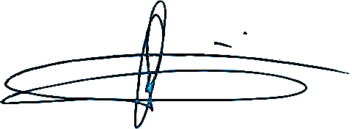
b) Suspender o atendimento presencial do público, ficando disponível o atendimento via e-mail: atendimento@cauap.gov.br e whatzaap; (96) 98802-0835;
c) Suspender as viagens nacionais de conselheiros, colaboradores e convidados;
d) Suspender as atividades de fiscalização externas às sedes do CAU/AP;
e) Suspender as audiências de processos éticos e outras reuniões que exijam a presença de pessoas estranhas ao público interno do CAU/AP;
f) Adotar quando necessário reuniões virtuais de comissões, plenário e/ou reuniões de trabalho visando celeridade de processos e procedimentos

Art. 2º. Fica mantido a realização de teletrabalho pelos empregados do CAU/AP no período de 06 a 18 de abril de 2020.
§ 1º As atividades a serem desempenhadas serão acertadas com cada superior hierárquico, tendo o empregado que informar diariamente quais atividades foram realizadas, e fica estabelecido a apresentação de relatório semanal de atividades desempenhada por cada servidor a ser entregue a seu imediato.
§ 2º O Presidente do Conselho poderá a qualquer momento, de acordo com a sua necessidade requisitar o empregado que estiver em regime de trabalho remoto.

Art. 3º Neste período todos os colaboradores estarão dispensados do registro do ponto.

Art. 4º Todas as medidas são emergenciais e poderão ser revistas a qualquer momento.

Art. 5º - Esta portaria entra em vigor na data de sua assinatura.

Dê ciência, e cumpra-se.

CESAR AUGUSTO BATISTA BALIEIRO
Presidente do CAU/AP
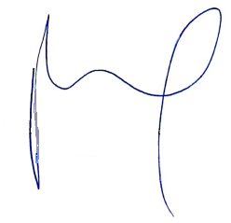

ANDERSON COUTO DO AMARAL
Procurador Jurídico do CAU/AP

